**教学样例一：序列比对算法**

**1. 教学要点和教学设计**

（1）计算序列比对生物学背景和困难

（2）信息学动态规划方法压缩计算空间的策略

（3）利用动态规划求解序列比对的基本思想

（4）序列比对算法的数学建模、数据结构设计和计算过程

（5）算法的进一步优化和拓展

序列比对是生物信息学最基本的算法，需要学生理解算法设计的每一个环节。我们尝试从生物学和信息学两个角度来讲解序列比对算法，如下图所示。

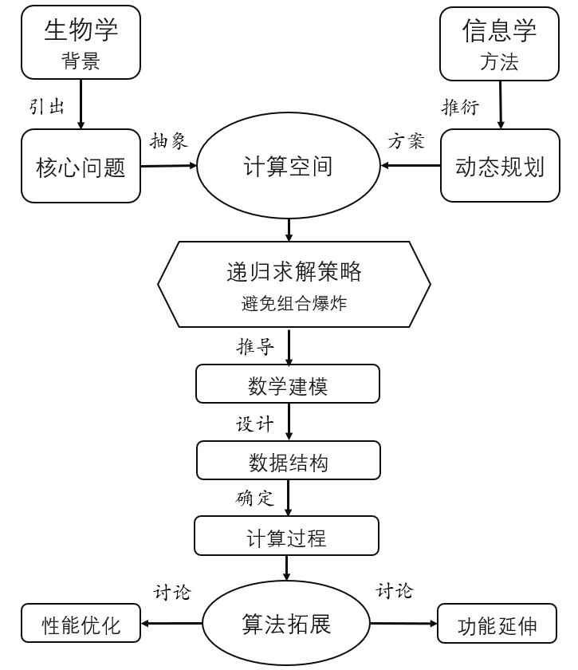

首先，从算法的生物学背景出发，介绍算法解决生物学问题的需求，引出求解序列比对的计算困难，特别是计算空间异常大的核心问题；其次，结合实例介绍动态规划方法压缩计算空间的策略，并使学生深刻理解其中的奥秘；接下来，论述利用动态规划求解序列比对的基本思想，并推导序列比对算法的数学建模过程，介绍数据结构设计和计算过程；最后，讨论算法的拓展，包括算法的进一步优化、算法对于特殊求解需求的进一步功能延伸。

**2.教学实施流程**

**（1）序列比对的生物学背景和困难**

① 从进化分析、变异分析以及序列-结构-功能关系的生物学研究出发，引出序列比对的核心问题；通过提问方式让学生思考并理解序列比对的生物学背景及信息学问题；

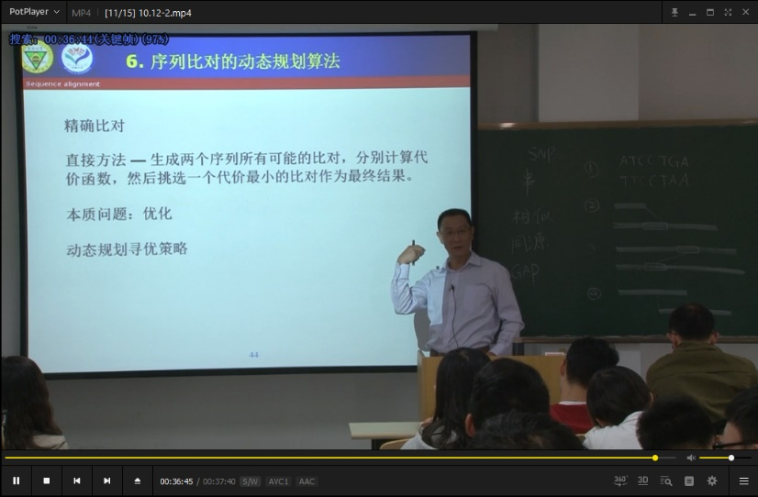② 给定两条序列，存在各种可能的比对，随序列的长度指数增长，进一步抽象序列比对的核心问题：求解最优比对的计算空间巨大，需要压缩计算空间，突出计算空间问题；

**（2）压缩计算空间的信息学方法—求解过程的动态规划**

① 从信息学的各种优化求解策略推衍出动态规划方法；

② 通过图论的最短路径求解示例，让学生理解动态规划解决组合爆炸问题的巧妙之处；首先，让学生即兴设计求解最短路径的算法，使他们认识普通算法求解过程所需要的巨大计算空间，然后，引出动态规划压缩计算空间的独到之处；

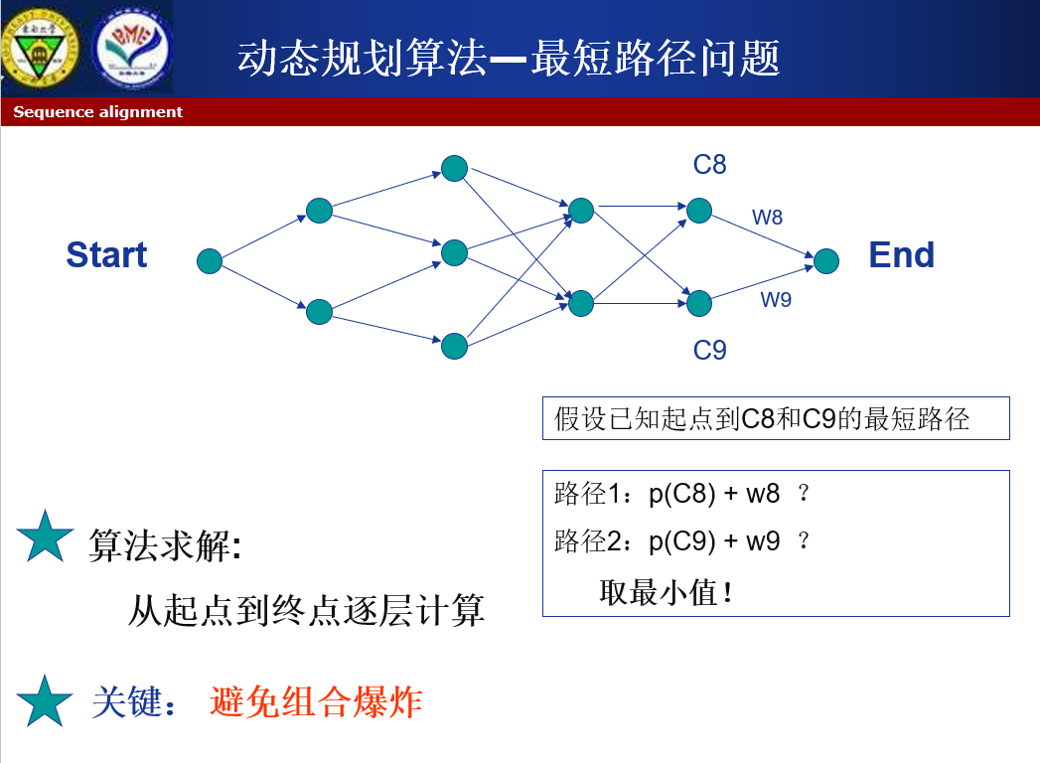③ 归纳动态规划的两阶段求解策略及其关键机制。

**（3）利用动态规划求解序列比对的基本思想**

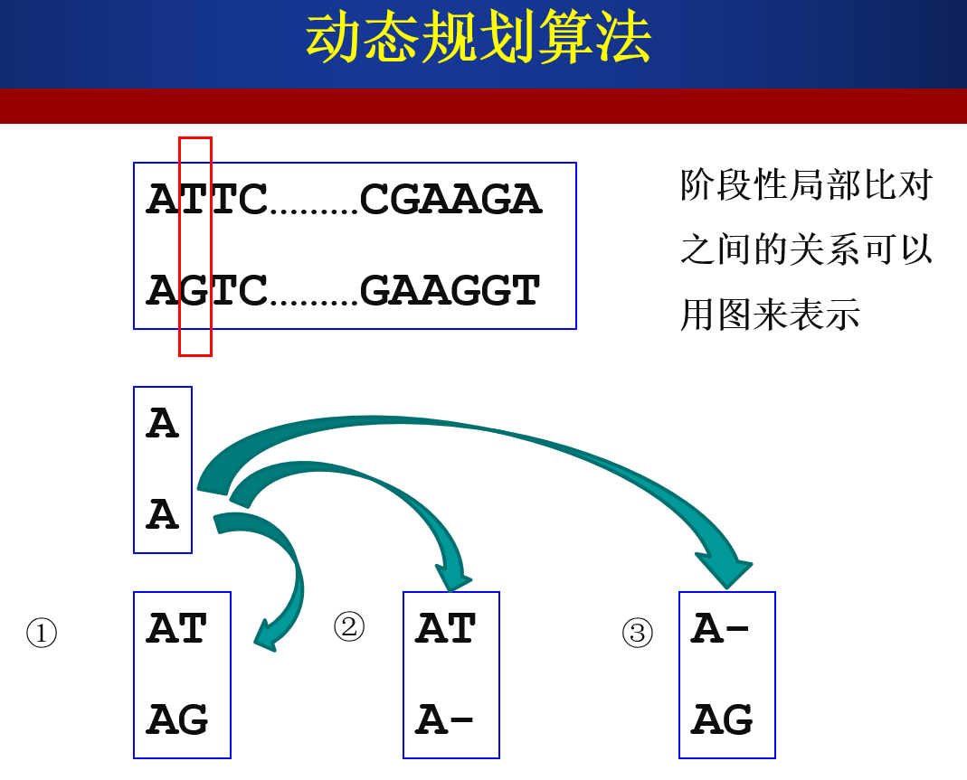① 将序列比对的动态规划方法转换为图论问题，以便于学生理解；

② 明确优化的求解的基本思想是递归求解两条序列前缀的最优比对；通过教学课件和现场板书，从不同的侧面展示序列前缀的比对；

③ 通过图示，详细推导递归求解过程中如何从比对图的前驱节点通过计算到达当前节点；

④ 强调通过渐进求解避免组合爆炸，大大提高算法效率。

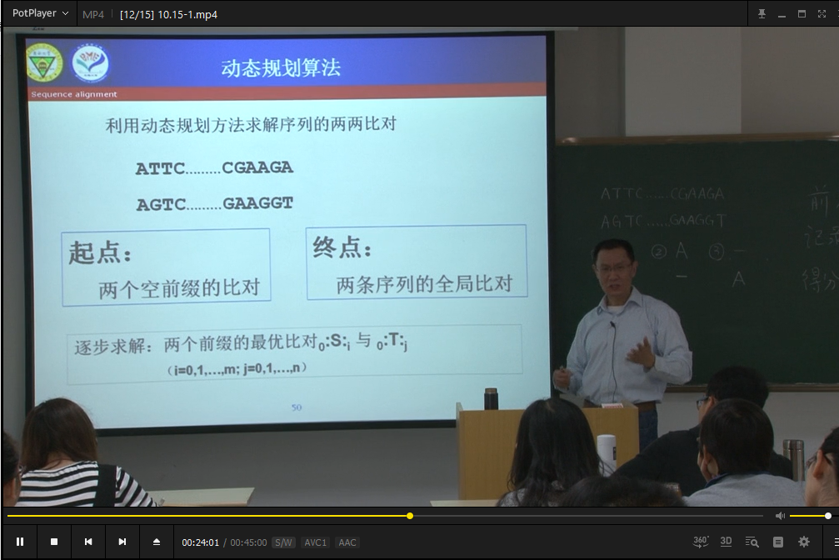

**（4）序列比对算法的数学建模、数据结构设计和计算过程**

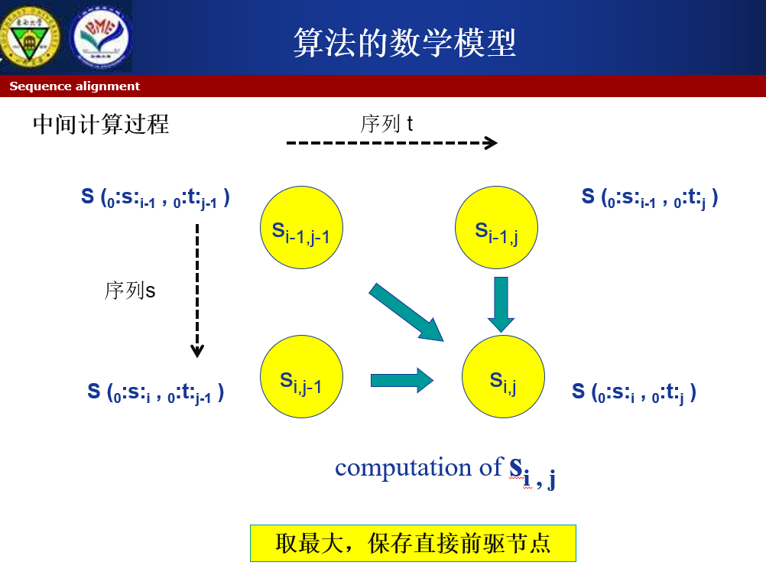① 在理解动态规划求解序列比对基本思想的前提下，推导算法的数学模型；

② 再次突出算法设计的关键环节：问题抽象，数学建模；通过这个过程，将一个非常复杂的求解问题，以一个精简并且完美的数学公式表示；

③ 为实现上述数学公式的计算，需要设计一个数据结构，及得分矩阵，其任务是保存中间计算结果，以便于获得最优比对；

④ 说明动态规划求解序列比对的两个过程，即正向求解序列比对的最后得分值，反向求解最优路径对应的序列最优比对；

⑤ 通过一个简单的实例，演示算法的计算过程，使得学生能够结合算法的数学模型、计算实例，深刻理解序列比对算法的精髓；

⑥ 提问算法的时间复杂度，让学生认识算法的巨大优势；

⑦ 小结生物信息学算法设计关键环节：问题抽象，思考求解策略，数学建模，设计数据结构，设计求解过程，评价算法。

**（5）算法的进一步优化和拓展**

① 通过提问和讨论方式，论述标准序列比对算法的拓展，借助于课堂讨论，使学生加深对序列比对算法理解和认识。

② 提出高度同源序列比对的问题，即两条待比对的序列非常相似，在这样的前提条件下，是否可以对标准的序列比对算法实行进一步的优化？课堂上提出这个问题，让学生思考片刻，然后给出提示，尝试让给出正确的答案。通过这个问题的讨论，使学生进一步理解压缩计算空间的方法。

③ 提出序列局部最优比对问题，通过简单解读国际上一个经典算法，使学生了解对标准的序列比对算法做一些小的变动，就可以延伸算法的功能，解决特异性的序列比对问题。